- Leida informatsioon 7432 kivi spetsifikatsiooni kohta. (nt:
Nt: http://ee-classes.usc.edu/ee459/library/datasheets/DM74LS32.pdfv
- Koostada simulaatoris antud kivi ühenduse.
Nt:

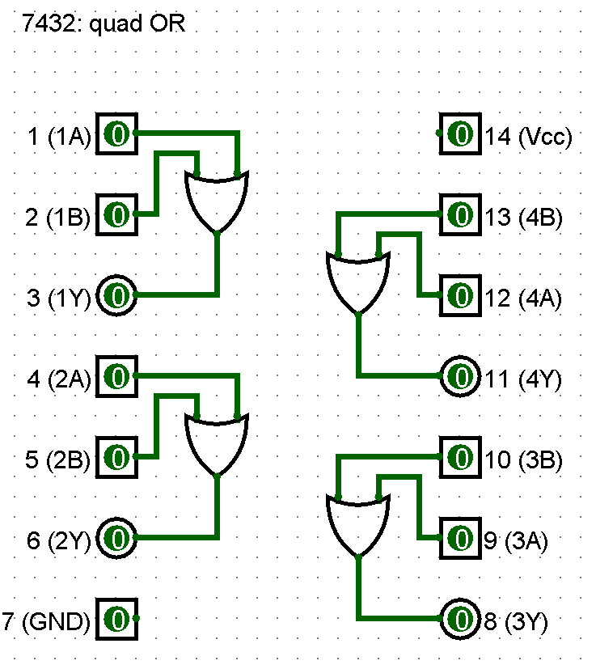

- Vastata küsimustele.
https://moodle.tktk.ee/mod/scorm/view.php?id=123151

